FTX崩盘两年后——交易所的储备证明现状

作者：CQ Research 来源：CryptoQuant

## 关键要点

下周，11月6日将是FTX交易所崩盘两周年纪念日。FTX崩盘成为加密货币历史上最严重的失败事件之一，原因在于该交易所无法维持足够的储备以覆盖用户资金。

因此，交易所需向公众提供“储备证明”（Proof-of-Reserves，PoR），以便利益相关者能够验证交易所实际持有的用户资金。

在按比特币总储备量排名的顶级交易所中，Coinbase是唯一没有提供公共储备证明（PoR）报告的交易所。其他主要交易所均定期提供PoR报告，透明度各有不同。

例如，Binance提供了一份详尽的PoR报告，其中包括：

公开链上地址，让任何人都能验证其持有的加密货币（即资产证明，PoA）。

每个用户可验证其账户余额是否纳入交易所整体负债的计算（即用户存款）。

报告还涵盖了除比特币和以太坊以外的其他资产，这些资产是交易所最早公开的储备。公开链上地址对市场利益相关者尤为重要，有助于跟踪资产流动，提升行业信任度和透明度。

此外，即使在2023年面临美国监管压力的情况下，Binance的比特币储备仍增长了2.8万枚（约5%），达到61.1万枚比特币。

在主要交易所中，Binance的储备消耗率始终最低，未曾超过16%。

自2022年11月FTX崩盘以来，只有Bitfinex和Binance这两大交易所的比特币储备有所增加。

## 监测外汇储备和汇率透明度的重要性

2022 年 11 月 FTX 崩盘后，加密货币交易所储备的重要性变得越来越明显，这清楚地提醒了当交易所未能持有足够的储备时用户面临的风险。

当交易所因储备不足而无法满足提款请求时，它会破坏用户的信任并使个人面临失去资金的风险。充足的储备对于维持流动性和满足用户的要求至关重要，尤其是在市场动荡或需求增加的时候。

链上数据让用户和研究人员能够验证交易所的储备状态，提供透明度，这对于评估交易所的偿付能力和整体健康状况至关重要。这种验证不仅对个人安全至关重要，而且对更广泛的加密货币生态系统的稳定性和完整性也至关重要。

此外，交易所需要向公众提供储备证明，以便利益相关者验证他们是否确实持有用户的资金。

## 外汇储备的演变

自 2022 年 11 月 FTX 交易所倒闭以来，只有 Bitfinex 和币安的比特币储备有所增长。

币安的比特币储备（右图中的紫线）自那时起就增长了 28,000 比特币，即 5%，即使在 2023 年该交易所受到美国当局的监管压力之后也是如此。

相反，Coinbase、Gemini和Kraken的比特币持有量却下降了10%以上。

在这些顶级交易所中，只有 Binance 和 Bitfinex 的比特币储备似乎呈现明显的上升趋势。

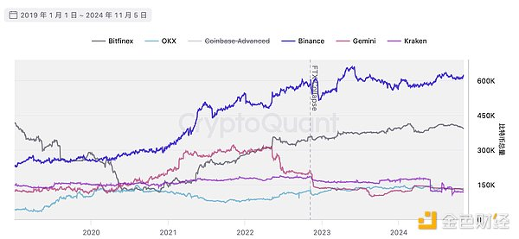

## 外汇储备减少

下图显示了顶级交易所比特币储备的历史缩减情况。绿色表示小幅缩减，而红色表示大幅缩减。

我们可以看到，Binance、Bitfinex 和 OKX 目前均出现了小幅下跌。

此外，币安似乎是唯一一家历史上没有经历过大幅下跌的交易所。

通过跟踪交易所储备的提取变化来衡量其健康状况，可以深入了解交易所在一段时间内维持用户需求的能力。大幅提取可能表明用户提取资金的速度高于平常，这可能表明用户信心或财务状况下降。

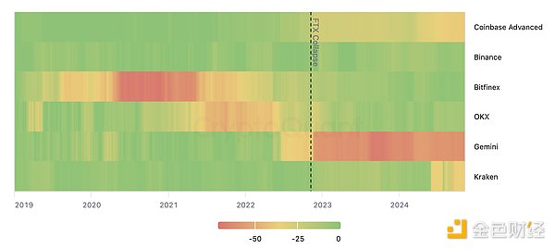

事实上，币安经历的最大跌幅是 15%。这次跌幅发生在 2022 年 12 月，也就是 FTX 崩盘几周后。在此期间，币安经历了大量有关其储备证明报告的 FUD。

币安的比特币储备已全部恢复，目前跌幅仅为7%。

其他下跌幅度较小的主要交易所是 Bitfinex (-5%) 和 OKX (-11%)。

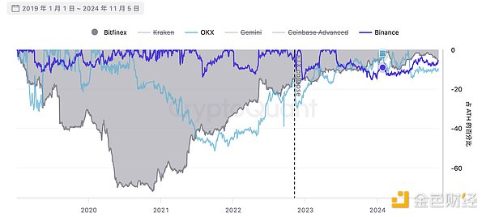

## 外汇储备证明 (PoR) 的现状

### 储备证明（PoR）定义

储备证明 (PoR) 是加密货币交易所用来公开证明其储备资产足以覆盖所有用户余额的一种机制。此过程通常涉及使用加密方法或链上数据来验证交易所的实际持有量，而不会损害用户隐私。

通过发布透明、独立可审计的储备快照，交易所可以向用户保证他们的资金是安全且可访问的，从而降低破产风险。

PoR 可以促进信任和透明度，因为它允许用户确认交易所没有过度杠杆化或管理不善其资产，这一点在行业内出现备受瞩目的交易所崩溃之后变得尤为重要。

### 主要交易所的 PoR

在总储备量排名前几的交易所中，Coinbase 是唯一一家不提供 PoR 报告的交易所。所有其他主要交易所都会提供定期的 PoR 报告，且透明度各不相同。

例如，币安提供了全面的 PoR，包括：1. 公开链上地址，供任何人验证加密货币的持有量（资产证明，PoA）；2. 每个用户都可以验证他们的账户余额是否包含在交易所负债（用户存款）的整体计算中；3. 报告包括比特币和以太坊以外的资产，比特币和以太坊是交易所最初报告的首批资产。

公开地址对于市场利益相关者追踪资产流动、提高行业信任和透明度尤为重要。

